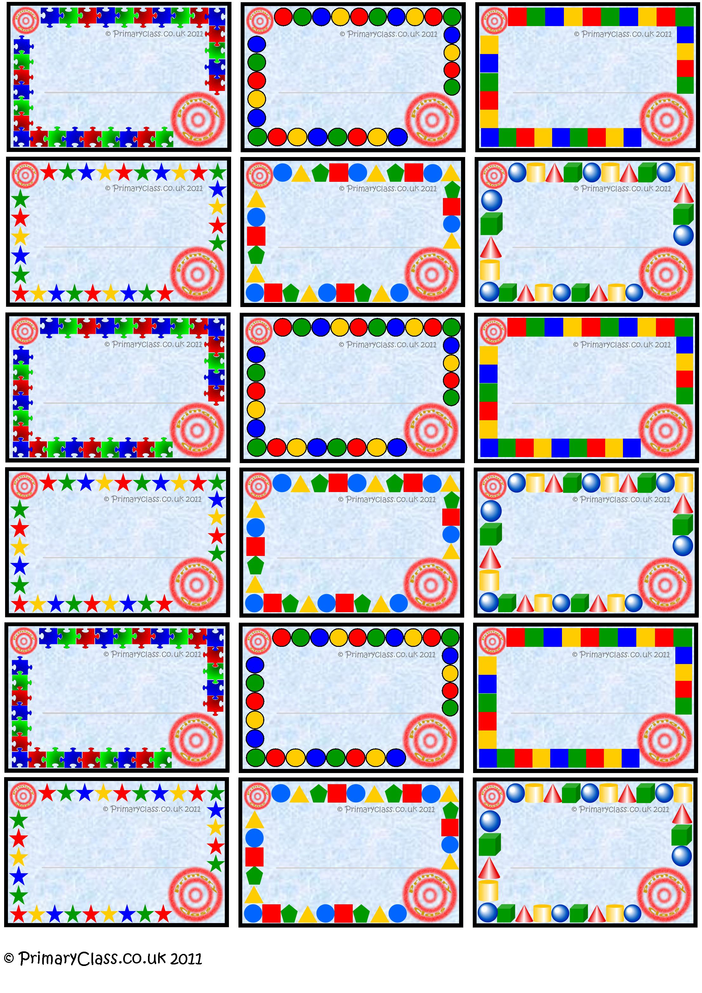
Double click the ‘add name’ to change it.
Add name
Add name
Add name
Add name
Add name
Add name
Add name
Add name
Add name
Add name
Add name
Add name
Add name
Add name
Add name
Add name
Add name
Add name

Double click the ‘add name’ to change it.
Add name
Add name
Add name
Add name
Add name
Add name
Add name
Add name
Add name
Add name
Add name
Add name
Add name
Add name
Add name
Add name
Add name
Add name

